РУКОВОДСТВО ПОЛЬЗОВАТЕЛЯ

ПО «Виртуальная касса POS2K V5.0»

для самообслуживания

СОДЕРЖАНИЕ

[1. Касса самообслуживания 3](#_Toc616)

[1.1. Запуск ПО и проверка устройств 3](#_Toc15221)

[1.2. Главное меню кассы 6](#_Toc12898)

[1.2.1. Работа кассира 7](#_Toc6800)

[1.2.2. Завершения работы 7](#_Toc8594)

[1.2.3. Настройка 8](#_Toc6809)

[1.2.4. Отчёты 8](#_Toc24396)

[1.2.4.1. Х - отчёт 9](#_Toc13328)

[1.2.4.2. Отчёт от терминалов 9](#_Toc30368)

[1.2.5. База данных кассы 10](#_Toc12296)

[1.2.6. Сервис 10](#_Toc30070)

[1.3. Описание работы покупателя с кассой самообслуживания 10](#_Toc12649)

[1.3.1. Товары без штрих кода 12](#_Toc30027)

[1.3.2. Ввод штрих кода вручную 13](#_Toc11556)

[1.3.3. Отмена товара из чека 13](#_Toc31499)

[1.3.4. Указания пакетов 14](#_Toc28976)

[1.3.5. Методы оплаты 14](#_Toc28325)

[1.3.5.1. Оплата с помощью Korzinka или картой лояльности 15](#_Toc6218)

[1.3.5.2. Оплата с помощью ваучера 16](#_Toc12356)

[1.3.5.3. Оплата с помощью Click или Payme 17](#_Toc30919)

[1.3.5.4. Оплата с помощью терминала Uzcard или Humo 18](#_Toc16473)

[1.4. Возможные ошибки, моменты при работе с кассой самообслуживания 20](#_Toc20228)

[2. Широкоформатная касса самообслуживания 23](#_Toc22737)

[2.1. Запуск широкоформатной кассы 23](#_Toc10286)

[2.2. Главное меню широкоформатной кассы самообслуживания 24](#_Toc2356)

[2.3. Описания работы покупателя с широкоформатной кассой самообслуживания 25](#_Toc30847)

[2.3.1. Добавление товара без штрих кода 26](#_Toc13436)

[2.3.2. Ввод штрих кода вручную 27](#_Toc24604)

[2.3.3. Отмена товаров в чеке 28](#_Toc1764)

[2.3.4. Указания пакетов 29](#_Toc31807)

[2.3.5. Методы оплаты 29](#_Toc27401)

[2.3.5.1. Оплата по приложению Korzinka или карты лояльности 30](#_Toc20047)

[2.3.5.2. Оплата по ваучеру 31](#_Toc256)

[2.3.5.3. Оплата по Uzcard и Humo 31](#_Toc20753)

[2.3.5.4. Оплата по Click или Payme 33](#_Toc28512)

[2.4. Возможные моменты или ошибки при работе с широкоформатной кассы 34](#_Toc21536)

1. Касса самообслуживания
   1. Запуск ПО и проверка устройств

После включения кассы самообслуживания, первым запускается операционная система, а после срабатывает автоматический запуск ПО[[1]](#footnote-1) виртуальной кассы POS2K[[2]](#footnote-2):

|  |
| --- |
| (Рис. 1.1.1) |

В этом окне изображены устройства и в том числе компоненты, которые инициализируются вместе с программным обеспечением. Если в процессе инициализации возникнет ошибка с критичными устройствами, мы получим следующее окно, в котором в нижнем углу будет отображён текст с каким устройством возникла неполадка:

|  |
| --- |
| (Рис. 1.1.2) |

Если возникнет ошибка с критичными компонентами кассы, то мы получим следующее сообщение:

|  |
| --- |
| (Рис. 1.1.3) |

Кроме того, есть ещё и не критичные ошибки, которые отображаются при инициализации программного обеспечения:

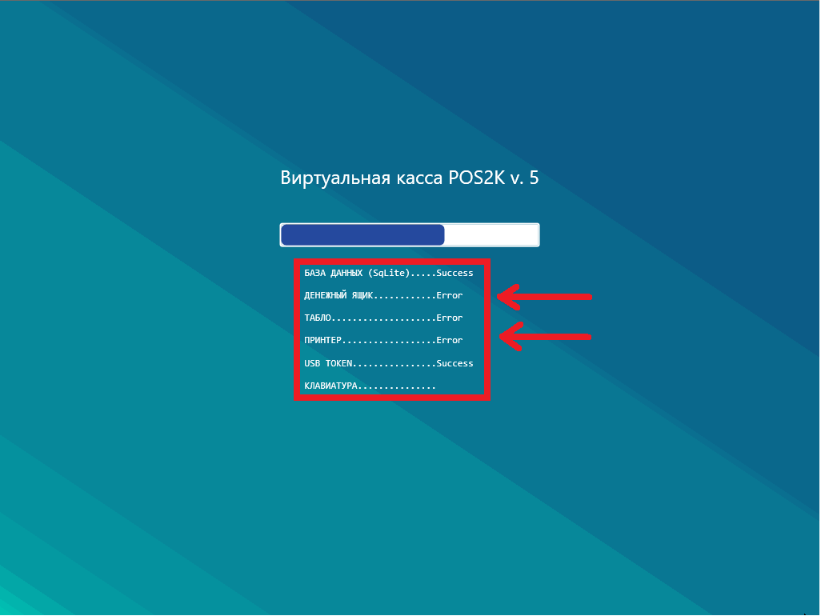

(Рис. 1.1.4)

Устройства или компоненты, которые указаны со статусом Error[[3]](#footnote-3), это устройства или компоненты, которые во время инициализации вернули ошибки. А то что указаны со статусом Success[[4]](#footnote-4), это уже прошедшие инициализацию, и готовые к работе. Если сотрудники магазина заметят устройство со статусом Error, они должны обратиться в технический отдел, для своевременного устранения неполадок, и дальнейшей работы кассы.

В ПО POS2K, некоторые устройства могут быть выключены программой, специально через настройки конфигурации инженерами компании. Если сотрудники магазина увидят эти статусы, обращаться в технический отдел не требуется, если отключения этих устройств согласовано владельцами продукта. Эти статусы можно увидеть при инициализации ПО Виртуальной кассы:

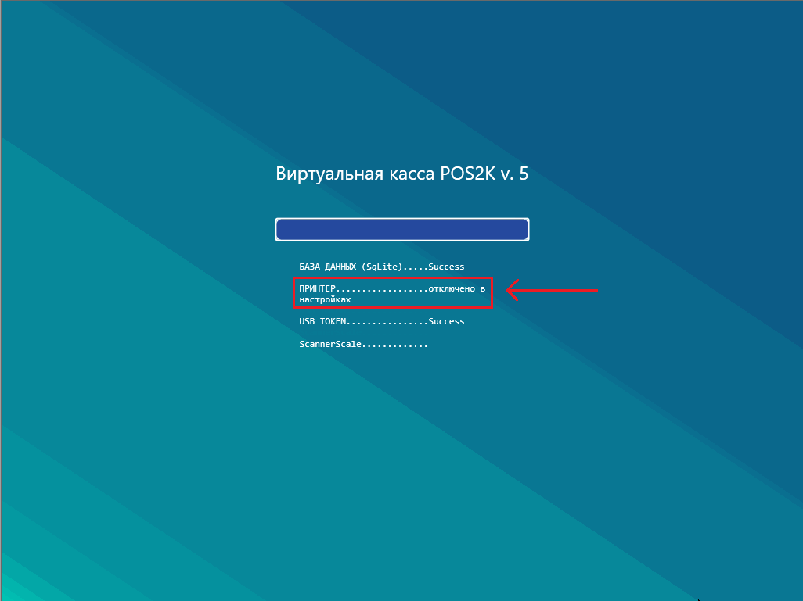

(Рис. 1.1.5)

Если на кассовом терминале не работает или сбоит принтер для печати чеков или фискальный модуль от представителей OFD, в главном меню кассы не будут доступны некоторые пункты, это **«1. Работа кассира»**, **«4. Отчеты»**, и **«5. База данных»** недоступно, если не инициализировался принтер как на следующем изображении:

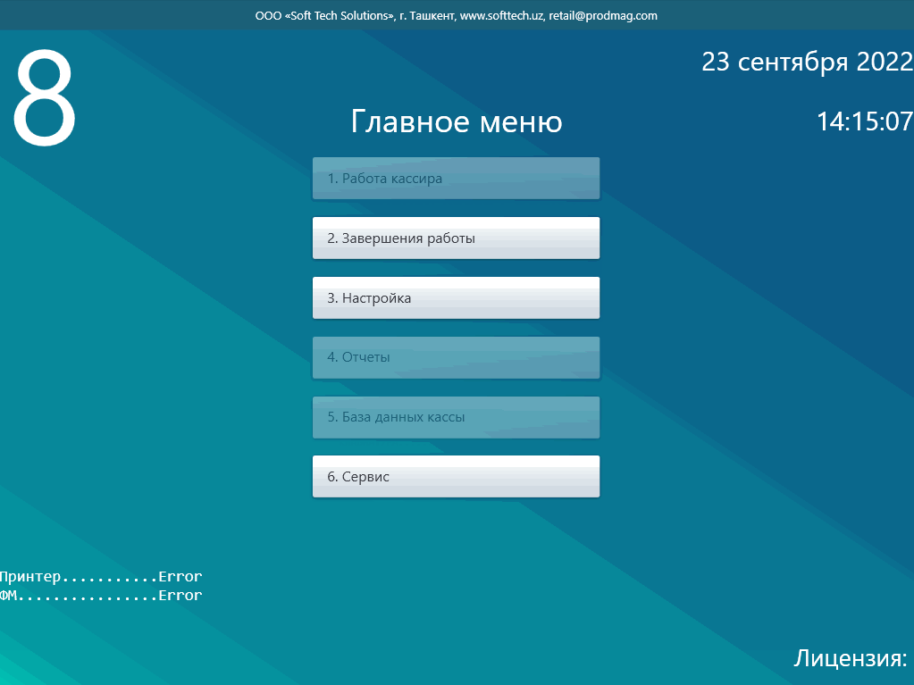

(Рис. 1.1.6)

Обратите внимание что номер лицензии кассы тоже не отображается, если на кассе не обнаружен фискальный модуль.

* 1. Главное меню кассы

После того как касса загрузилось успешно, касса перейдёт сразу же в режим самообслуживания. Чтобы выйти из этого режима в главное меню, кассиру необходимо выбрать нужный язык, зайти в **«Товары без штрихкода»**, а затем нажать **«Закрыть»** и ввести свой пароль.

|  |
| --- |
| (Рис. 1.2.1) |

После успешного подтверждения паролем, кассир попадает в главное меню, и может выполнить следующие действия:

|  |
| --- |
| (Рис. 1.2.2) |

* + 1. Работа кассира

Пункт **«1. Работа кассира»** запускает режим самообслуживания, для того чтобы зайти в этот режим кассиру достаточно щёлкнуть по нему, пароль для данного пункта спрашиваться не будет. После нажатия кассир снова попадёт в режим самообслуживания, дальше покупатели сами могут проходить процесс покупки:

|  |
| --- |
| (Рис. 1.2.1.1) |

* + 1. Завершения работы

В главном меню кассы, если кассир нажмёт в пункт **«2. Завершения работы»**, он попадает в следующее меню, где может выполнить технические действия с кассой:

|  |
| --- |
| (Рис. 1.2.2.1) |

|  |  |
| --- | --- |
| 1. **Выйти из программы** - выход из программы в рабочий стол | 1. **Перезагрузить кассу** - перезагружает кассу из ОС |
| 1. **Выключить кассу** - выключает кассу совсем | 1. **Вернуться в главное меню** - возвращает в главное меню |
| 1. **Переключить кассу** - переключает в другой режим (активен, если другой режим имеется) |  |

* + 1. Настройка

Данный пункт доступен старшим кассирам магазина, или другому лицу имеющий повышенный доступ. После входа в настройки, перед кассиром откроется окно, где он может сделать специальные действия:

|  |
| --- |
| (Рис 1.2.3.1) |

|  |
| --- |
| 1. **Ввод даты вручную** - этот пункт доступен только инженеру, тут меняется дата и время кассы |
| 1. **HUMO отмена последней транзакции** - отменяет последнею транзакцию совершенной на кассе |
| 1. **UZCARD отмена последней транзакции** - отменяет последнею транзакцию совершенной на кассе |
| 1. **Выйти в главное меню** - возвращает в главное меню |

* + 1. Отчёты

К данному пункту имеют доступ, старший кассир магазина, или другое лицо, у которого есть доступ к данному ресурсу. В этом окне старший кассир может распечатать отчёты, необходимые для дневных расчётов:

|  |
| --- |
| (Рис. 1.2.4.1) |
| 1. **Х - отчет** - для распечатки суточного Х - отчёта за указанный день |
| 1. **Фискальный модуль** - исключительно для инженеров, позволяет производить операции с ФМ |
| 1. **Терминал Humo** - для распечатки краткого и полного отчёта за указанный день (необходимо, чтобы был подключён нужный терминал, для данной операции) |
| 1. **Терминал Uzcard** - для распечатки краткого и полного отчёта за указанный день (необходимо, чтобы был подключён нужный терминал, для данной операции) |
| 1. **В главное меню** - возвращает в главное меню |

* + - 1. Х - отчёт

После нажатия данной кнопки, перед кассиром открывается окно, где он может указать нужную дату с помощью кнопок со стрелками, и нажать **«1. Х - отчет за выбранную дату»**, после распечатается чек с данными, и окно само закроется:

|  |
| --- |
| (Рис. 1.2.4.1.1) |

* + - 1. Отчёт от терминалов

Когда кассир нажимает кнопки **«3. Терминал Humo»** и **«4. Терминал Uzcard»**, перед ним открывается окно, где он может выбрать дату за нужный отчёт, и распечатать его нажав на соответствующие кнопки:

|  |
| --- |
| (Рис. 1.2.4.2.1) |

* + 1. База данных кассы

При нажатии на **«5. База данных кассы»** кассир попадёт в окно с записями чеков, которые были проведены на данной кассе:

|  |
| --- |
| (Рис. 1.2.5.1) |

Нужный чек выбирается кнопками со стрелками, и нажимается **«Распечатать копию»** для печати копии чека. Или же можно обойтись без печати, просмотрев товары и оплаты, которые были проведены на кассе с помощью нижних кнопок со стрелками.

* + 1. Сервис

В этом пункте совершаются действия с регистрацией фискального модуля на кассе. Этот пункт может понадобится старшему кассиру, или инженеру.

* 1. Описание работы покупателя с кассой самообслуживания

Обычно когда покупатель подходит к кассе самообслуживания он видит перед собой следующее окно:

|  |
| --- |
| (Рис. 1.3.1) |

Здесь есть информация о наличии принимаемых оплат снизу, кнопки для выбора нужного языка, и названия кассы на разных языках. Покупатель смотрит, если он может оплатить покупки указанными ниже методами оплат, он нажимает на нужный язык, и попадает в следующее окно:

|  |
| --- |
| (Рис. 1.3.2) |

Здесь эму показывается, для того чтобы добавить товар в чек, он должен сканировать штрих код товара расположенный на упаковке товара, со сканера расположенный снизу. Как только сканер прочтёт информацию о товаре, он отобразит товар в списке добавленных товаров:

|  |
| --- |
| (Рис. 1.3.3) |

Если товар по каким то причинам не обнаружится, на кассе выйдет сообщение о не найденном товаре, и покупатель нажимая **«Закрыть окно»** может повторить процедуру.

Если у покупателя много товаров с одинаковым штрих кодом, он может просто нажать кнопку **«+»** рядом с названием товара, и количество товара увеличится на одну единицу, покупатель снова нажимает, если нужное количество ещё не достигнуто.

* + 1. Товары без штрих кода

На магазинах корзинка есть такие товары, у которых штрих код обычно отсутствует, так такие товары могут продаваться штучно без упаковки. Кассиры на своих рабочих кассах, выбирают эти товары со списка таких товаров, или вручную пробивают штрих код, если есть те которые знают внутренний штрих код этого товара. Здесь же, чтобы покупатель смог добавить такой товар, эму нужно нажать кнопку **«Товары без штрихкода»**. После чего откроется окно, где он может просмотреть список товаров, и найти среди них, нужный эму товар, и добавить в чек:

|  |
| --- |
| (Рис. 1.3.1.1) |

Просто нажимается на тот товар, который нужен покупателю, если пока этого товара не видно, с помощью кнопок навигации пролистываются страницы с товарами. Если нужный товар отсутствует в списке, старший кассир нажимая **«Панель администратора»** и вводя свой пароль, может поменять или добавить товары. Если авторизация кассира прошла успешно, кнопки с товарами примят серый фон, потом старший кассир нажимая на нужный товар, сможет поменять его штрих код или добавить новый, или же оставить полее ввода пустым и нажать **«Ввод»**, чтобы очистить уже имеющееся товар:

|  |
| --- |
| (Рис. 1.3.1.2) |

Если товар не будет обнаружен в базе данных, кассир получит сообщение о не найденном товаре.

* + 1. Ввод штрих кода вручную

Если у покупателя не считывается штрих код с упаковки товара, он может нажать **«Ввести штрихкод вручную»**, после чего попадает в окно с вводом штрих кода:

|  |
| --- |
| (Рис. 1.3.2.1) |

Далее покупатель вводит штрих код с помощью кнопок расположенные справа, и после окончания ввода нажимает **«Подтвердить»**, если товар будет найден, то оно добавится в список, иначе покупатель получит сообщение о не найденном товаре. Если вдруг не понятно что делать, покупатель может позвать сотрудника магазина для помощи.

* + 1. Отмена товара из чека

Для того чтобы отменить товар из чека, покупатель должен нажать кнопку **«Отменить товары»**, потом сканировать штрих код товара, или же можно отменить товар через **«Товары без штрихкода»** или **«Ввести штрихкод вручную»**, в случае находки, отменный товар добавится в чек с отрицательной суммой:

|  |
| --- |
| (Рис. 1.3.3.1) |

После отмены нужных товаров, покупатель нажимая **«Продолжить покупки»**, может дальше переходит к следующим действиям.

* + 1. Указания пакетов

После нажатия **«Перейти к оплате»**, покупатель попадает в окно, где от него спрашивается, сколько пакетов он использовал (приобрёл), соответственно покупатель должен указать сколько пакетов использовал, нажав на кнопки **«-»** и **«+»**, или же, если покупатель не использовал пакеты, то количество оставляет на 0:

|  |
| --- |
| (Рис. 1.3.4.1) |

За каждый использованный пакет покупателем, в общую сумму чека, добавляется сумма использованных пакетов. Далее покупатель может либо вернутся назад, либо перейти к следующему шагу нажав **«Перейти к оплате»**.

* + 1. Методы оплаты

После нажатия **«Перейти к оплате»**, покупатель доходит до завершающему этапу:

|  |
| --- |
| (Рис. 1.3.5.1) |

Вверху указаны следующие суммы:

|  |  |
| --- | --- |
| **К оплате** - сумма представленная к оплате | **Скидка** - сумма скидки представленная покупателю |
| **Оплачено** - сумма оплаченная покупателем | **Осталось** - Остаток, который покупатель должен оплатить |

* + - 1. Оплата с помощью Korzinka или картой лояльности

Если у покупателя имеется мобильное приложение **«Korzinka»** или карта лояльности от магазина, эму нужно нажать **«Korzinka»**, дальше он попадёт в следующее окно:

|  |
| --- |
| (Рис. 1.3.5.1.1) |

Дальше покупателю нужно открыть приложение **«Korzinka»**, и сканировать на кассе QR-код, с использованием карты лояльности или сразу с использованием карты лояльности и банковской карты привязанной к приложению:

|  |  |  |
| --- | --- | --- |
| photo_2022-11-29_15-28-10 (2)  (Рис. 1.3.5.1.2) | photo_2022-11-29_15-28-09  (Рис. 1.3.5.1.3) | photo_2022-11-29_15-28-10  (Рис. 1.3.5.1.4) |

Или же сканировать штрих код карты лояльности магазина:

|  |  |
| --- | --- |
| (Рис. 1.3.5.1.5) | (Рис. 1.3.5.1.6) |

Дальше после успешного сканирования QR-кода или штрих кода, касса выведет окно ввода суммы для списания:

|  |
| --- |
| (Рис. 1.3.5.1.7) |

Обратите внимание, второе поле доступно, только когда в приложении доступна банковская карта. Дальше покупатель вводит нужную сумму в нужное поле (нажимая на поле), или полную сумму чека. В случае если покупатель оплатит полную сумму чека с карты лояльности или через банковскую карту привязанную к приложению чек закроется выводится окно успешной покупки, и клиент получает чек покупки.

* + - 1. Оплата с помощью ваучера

При нажатии **«Ваучер»** перед покупателем выйдет окно, где можно сканировать штрих код подарочного ваучера. Как только покупатель сканирует ваучер, имеющиеся в ней бонусы сразу же спишутся, если ваучер окажется процентный или же сумма скидки меньше чем сумма чека, часть суммы оплаты покроется за счёт ваучера, остальную сумму покупатель будет покрывать используя другие методы оплаты. Если наоборот скидка ваучера выше чем сумма оплаты, полная сумма чека покроется за счёт скидки ваучера, и распечатается чек, и выйдет окно об успешной покупке.

* + - 1. Оплата с помощью Click или Payme

Для того чтобы оплатить с помощью приложения Click или Payme, покупателю сначала нужно нажать на соответствующею оплату:

|  |
| --- |
| (Рис. 1.3.5.3.1) |

Дальше откроется окно ввода суммы, где покупатель может самостоятельно указать сумму оплаты, или же оплатить указанную по умолчания сумму (полная сумма чека) нажав **«Оплатить»**:

|  |  |
| --- | --- |
| (Рис. 1.3.5.3.2) | (Рис. 1.3.5.3.3) |

Дальше покупатель должен открыть приложение Click Up или Payme, и выбрать **«CLICK PASS»** или **«Payme GO»**, и сканировать появившиеся QR-код на кассе.

* + - 1. Оплата с помощью терминала Uzcard или Humo

Чтобы оплатить покупки с помощью банковских карт Uzcard или Humo, для начала покупателю необходимо выбрать нужный тип оплаты. В случае выбора оплаты с помощью Uzcard выйдет одно предупреждение:

|  |
| --- |
| (Рис. 1.3.5.4.1) |

Покупателю просто нужно прочитав это сообщение убедится, что на терминале Uzcard не показывается активная сумма, в случае если это так, то нажать красную кнопку отмены на терминале как это показано в анимации. Это сделано связи наличии проблем с автоматическим сбросом суммы на терминале Uzcard, в отличии от него в терминале Humo нет такой проблемы.  
  
 После проверки, покупатель далее нажимает **«Продолжить»** в этом окне, и попадает в окно ввода суммы к списанию:

|  |
| --- |
| (Рис. 1.3.5.4.2) |

Покупатель вводит желаемую сумму или оставляет все как есть, и нажимает **«Оплатить»**. Далее выходит окно ожидания транзакции, а на терминале появится сумма оплаты, и покупатель дальше подставляет карту, и набирает PIN - код, и нажимает подтвердить, и ожидает оплату:

|  |  |
| --- | --- |
| (Рис. 1.3.5.4.3) | (Рис. 1.3.5.4.4) |

В случае если покупатель плотит полную сумму чека, чек автоматически распечатается, и выйдет окно успешной покупки:

|  |
| --- |
| (Рис. 1.3.5.4.5) |

На этом момента действия покупателя заканчиваются, он собирает свои покупки и уходит. Следующий покупатель может нажать **«Вернутся к выбору языка»**, или касса после примерно 30 секунды сама сбросится в начальное состояние.

С оплатой по терминалу Humo выполняются аналогичные действия, здесь окна предупреждения не будет, покупатель сразу попадает в окно ввода суммы, и повторяет те же действия с процессом оплаты на другом терминале Humo.

* 1. Возможные ошибки, моменты при работе с кассой самообслуживания

Если на кассе самообслуживания при запуске время будет некорректно, то соответственно выведется сообщение об ошибке времени на кассе:

|  |
| --- |
| **(обнаружен баг, фото поставлю потом)**  (Рис. 1.4.1) |

Если во время запуска режима самообслуживания откажет фискальный модуль, то выведется сообщение о неисправном модуле, с причиной ошибки:

|  |
| --- |
| (Рис. 1.4.2) |

А также если при закрытии чека откажет фискальный модуль выведется другое сообщение с подобной ошибкой:

|  |
| --- |
| (Рис. 1.4.3) |

Если перед входом в режим самообслуживания откажет принтер, допустим он выйдет из строя и не определится выйдет сообщение:

|  |
| --- |
| (Рис. 1.4.4) |

При бездействии покупателя в течении 30 секунд выйдет сообщение **«Продолжить покупки»** на что покупатель может выбрать **«Нет»**, чтобы закрыть текущий чек и начать новый, либо **«Да»**, чтобы продолжать покупки:

|  |
| --- |
| (Рис. 1.4.5) |

Кассир может сбросить текущий чек без ожидания таймаута без действия, заходя в окно **«Позвать помощника»**, и нажав **«Выйти в главное меню»**:

|  |
| --- |
| (Рис. 1.4.6) |

Если на кассе не пройдёт оплата, допустим с приложения Korzinka, покупатель получит сообщение об ошибке оплаты, в этом случае покупатель должен вызвать кассира, а кассир в свою очередь обратится в технический отдел, для своевременного устранения проблем:

|  |
| --- |
| (Рис. 1.4.7) |

Если покупатель хочет оплатить через приложение Click Up или Payme, у этих систем есть свои ограничения, один из них это ограничения списывания минимальной суммы на 100 сум в приложении Click Up, или запрет списания с карт VISA в приложении Payme.

1. Широкоформатная касса самообслуживания
   1. Запуск широкоформатной кассы

|  |  |
| --- | --- |
| После включения кассы самообслуживания, запускается ПО POS2K. Появится окно инициализации устройств кассы как на следующем изображении: | (Рис. 2.1.1) |
|  |  |
| В случае если на кассе произойдёт ошибка с принтером или фискальным модулем, на главном меню отобразится ошибка с конкретным устройством, и пункты **«1. Работа кассира»**, **«4. Отчёты»** не активны в случае ошибки с фискальным модулем, и **«5. База данных кассы»** тоже будет неактивно, если также произойдёт ошибка с принтером: | (Рис. 2.1.2) |

Если кассиры заметят подобное поведение, им нужно обратится в технический отдел, для своевременного устранения проблем с кассой самообслуживания.

* 1. Главное меню широкоформатной кассы самообслуживания

|  |  |
| --- | --- |
| Главное меню широкоформатной кассы абсолютно схоже и работает также одинаково с обычной кассой самообслуживания *(см. в разделе 1.2)*: | (Рис. 2.2.1) |
|  |  |
| После инициализации кассы, если нет ошибок открывается сразу режим самообслуживания. Для того чтобы выйти в главное меню, кассир должен выбрать язык, зайти в **«Выбрать товар без штрихкода»** и на вверху окна нажать **«Выйти»**, и набрать свой пароль и подтвердить: | (Рис. 2.2.2) |

* 1. Описания работы покупателя с широкоформатной кассой самообслуживания

|  |  |
| --- | --- |
| Когда покупатель приходит к кассе самообслуживания, он видит перед собой следующее окно:  На вверху есть кнопка **«Позвать помощника»**, чтобы позвать персонала магазина для помощи, снизу кнопки есть надпись для покупателя, а снизу с неё уже кнопки для выбора языка, самом внизу информация о принимаемых платежах. | (Рис. 2.3.1) |
|  |  |
| После выбора языка, покупатель попадает в окно где можно сканировать штрих код товара, или добавить его путём выбора из **«Выбрать товар без штрихкода»** или ручного ввода штрих кода через **«Ввести штрихкод товара вручную»**:  Чтобы добавить товар в список как на изображении, эму нужно сканировать штрих код расположенный на упаковке товара через сканер, который расположен немного внизу между платформой и дисплеем кассы.  Если товар по каким то причинам не обнаружится, на кассе выйдет сообщение о не найденном товаре, и покупатель нажимая **«Закрыть окно»** может повторить процедуру.  Если у покупателя много товаров с одинаковым штрих кодом, он может просто нажать кнопку **«+»** рядом с стоимостью товара, и количество товара увеличится на одну единицу, покупатель снова нажимает, если нужное количество ещё не достигнуто. | (Рис. 2.3.2) |
|  |  |

* + 1. Добавление товара без штрих кода

|  |  |
| --- | --- |
| На магазинах корзинка есть такие товары, у которых штрих код обычно отсутствует, так такие товары могут продаваться штучно без упаковки. Кассиры на своих рабочих кассах, выбирают эти товары со списка таких товаров, или вручную пробивают штрих код, если есть те которые знают внутренний штрих код этого товара. Здесь же, чтобы покупатель смог добавить такой товар, эму нужно нажать кнопку **«Выбрать товар без штрихкода»**. После чего откроется окно, где он может просмотреть список товаров, и найти среди них, нужный эму товар, и добавить в чек: | (Рис. 2.3.1.1) |
|  |  |
| Если покупатель не найдёт нужный товар, то старший кассир может добавить его в список товаров без штрих кодов, нажав в **«Настройки»**, и набрав свой пароль. Дальше цвет кнопок с товарами примет серую окраску, это означает что редактирование активно. Кассир нажимая на нужную ячейку, открывает окно где введёт штрих код товара, и нажимает **«Ввод»**, чтобы добавить товар, или же оставляет поле для ввода штрих кода пустым и снова **«Ввод»**, чтобы удалить уже имеющиеся товар:  Если товар не будет обнаружен в базе данных, кассир получит сообщение о не найденном товаре. | (Рис. 2.3.1.2) |
|  |  |

* + 1. Ввод штрих кода вручную

|  |  |
| --- | --- |
| Если штрих код на упаковке товара не читается кассой, покупатель сможет его набрать вручную, нажав **«Ввести штрихкод товара вручную»**. Покупатель попадает в окно, где он может сам набрать штрих код товара с помощью кнопок с номерами, или набрать штрих код не полностью, и выбрать нужный из списка совпадений и нажать **«Подтвердить»**: | (Рис. 2.3.2.1) |
|  |  |
| В случае, если товар не будет обнаружен в базе данных кассы, этот товар не выйдет в списке совпадений. В этом случае покупатель должен обратится к кассиру магазина. | (Рис. 2.3.2.2) |

* + 1. Отмена товаров в чеке

|  |  |
| --- | --- |
| Для того, чтобы отменить товары в чеке, покупатель нажимает **«Отменить товары»**, и сканирует штрих код товара, или воспользуется добавлением товара через список или вводом штрих кода вручную как при добавлении товаров. После добавление отменяемого товара, его сумма отобразится отрицательной ценой, и сумма чека соответственно уменьшится:  Если покупатель сканирует уже отменённый товар, или же попытается добавить несуществующий товар, то он получит ошибку.  Далее после отмены не нужных товаров, покупатель нажимает **«Вернуться назад»**, и продолжает покупку. | (Рис. 2.3.3.1) |
|  |  |
| После отмены товаров, если в чеке не останется товаров, то кнопка **«Перейти к оплате»** не будет доступна. | (Рис. 2.3.3.2) |

* + 1. Указания пакетов

|  |  |
| --- | --- |
| После нажатия **«Перейти к оплате»**, покупатель попадает в окно, где он должен указать количество пакетов, который он использовал в покупке:  Дальше покупатель опять нажимает **«Перейти к оплате»**, чтобы перейти к следующему этапу, к оплате. | (Рис. 2.3.4.1) |
|  |  |

* + 1. Методы оплаты

|  |  |
| --- | --- |
| После нажатия **«Перейти к оплате»**, покупатель попадает в окно, где он уже может выбрать нужный тип оплаты:  Подчёркнутой суммой отображается, стоимость товаров без учёта всех скидок. А сумма снизу, это сумма который клиент должен оплатить. | (Рис. 2.3.5.1) |

* + - 1. Оплата по приложению Korzinka или карты лояльности

|  |  |
| --- | --- |
| Чтобы оплатить через приложение Korzinka, покупатель нажимает кнопку **«Korzinka»** на кассе, потом попадает в окно, где эму предстоит сканировать QR-код отображаемый в приложении: | (Рис. 2.3.5.1.1) |
|  |  |
| После сканирования QR-кода или штрих кода карты лояльности, перед покупателем открывается окно ввода суммы списания с карты лояльности и банковской карты привязанной к приложению:  Здесь покупатель может выбрать нужное поле нажав на него, и набрав сумму с помощью клавиш снизу, и нажать **«Подтвердить»**, в противном случае нажать **«Отменить»**, чтобы вернуться в методы оплаты. | (Рис. 2.3.5.1.2) |

* + - 1. Оплата по ваучеру

|  |  |
| --- | --- |
| Для того, чтобы оплатить покупки с помощью ваучера, покупатель нажимает **«Ваучер»** в методах оплаты, и сканирует штрих код ваучера, с помощью сканера расположенного снизу дисплея. И в случае, если сумма ваучера покроет сумму чека, то чек автоматически закроется, сумма с ваучера будет снята. Если ваучер покрывает часть суммы чека, то в таком случае, с ваучера будет снята вся сумма, и остальную оплату покупатель будет расплачиваться другими методами оплаты: | (Рис. 2.3.5.2.1) |

* + - 1. Оплата по Uzcard и Humo

|  |  |
| --- | --- |
| Чтобы оплатить покупки с помощью терминала Uzcard или Humo, покупатель нажимает на соответствующую оплату. В случае, если покупатель выберет оплату через Uzcard, выведется сообщение, который уведомляет покупателя о необходимости сброса суммы на терминале, покупатель смотрит, если на терминале нет активной суммы, то просто нажимает **«Продолжить»**. | (Рис. 2.3.5.3.1) |

|  |  |
| --- | --- |
| Потом выходить окно ввода суммы для списания с банковской карты. Покупатель вводит сумму, и нажимает **«Оплатить»**, в противном случае нажимает **«Выбрать другой метод»**: | (Рис. 2.3.5.3.2) |
|  |  |
| Далее происходит транзакция по терминалу, и покупатель вставляет свою карту в терминал, и вводит пароль, нажимает кнопку подтверждения на терминале, и ожидает оплату, как только сумма будет снята, терминал зазвонит, а покупатель достаёт карту, и забирает чек с покупками: | (Рис. 2.3.5.3.3) |
|  |  |

В случае оплаты терминалом Humo, повторяются те же действия, при выборе не будет сообщения.

* + - 1. Оплата по Click или Payme

|  |  |
| --- | --- |
| Чтобы оплатить покупки с помощью приложения Click или Payme, покупатель сначала выбирает соответствующую оплату, затем набирает сумму к списанию, нажимает **«Оплатить»**: | (Рис. 2.3.5.4.1) |
|  |  |
| Потом покупатель открывает соответствующее приложение, и открывает **«CLICK PASS»** или **«Payme GO»**, и сканирует на кассе показанный QR-код и ожидает транзакцию, как только с баланса будет списано, чек автоматически закроется, если же покупатель оплатил не полную сумму, то он вернётся к методы оплаты. | (Рис. 2.4.5.4.1) |

* 1. Возможные моменты или ошибки при работе с широкоформатной кассы

|  |  |
| --- | --- |
| Если при инициализации кассы произойдёт ошибка с фискальным модулем или принтером, режим самообслуживания не запуститься автоматически, и кнопки **«1. Работа кассира»**, **«4. Отчёты»**, и **«5. База данных кассы»** в случае, если откажет принтер: | (Рис. 2.4.1) |
|  |  |
| При простое кассы самообслуживания в каких то местах, выйдет сообщение, позволяющее либо завершить чек, либо продолжить покупки: | (Рис. 2.4.1) |

|  |  |
| --- | --- |
| Если перед закрытием чека, на кассе отвалится фискальный модуль, то выйдет сообщение, где кассир магазина может аннулировать чек нажав **«Выйти в главное меню»**, набрав свой пароль, и провести покупателя через другую кассу:  Дальше кассир должен предупредить технический отдел, о наличии такой проблемы, для своевременного устранения неполадок.  Чтобы не повторять записи об уже известных ошибках, вы можете вернутся к разделу 1.4, чтобы более подробно изучить ошибки и моменты на кассах самообслуживания. Многие ошибки аналогично воспроизводятся на широкоформатной кассе. | (Рис. 2.4.2) |

1. **ПО** - программное обеспечение [↑](#footnote-ref-1)
2. **POS2K** - названия программного обеспечения для кассы [↑](#footnote-ref-2)
3. **Error** - Ошибка [↑](#footnote-ref-3)
4. **Success** - Успешно [↑](#footnote-ref-4)